งานป้องกันปราบปราม

ข้อมูล ณ วันที่ 31 มกราคม 2568
งานป้องกันปราบปราบ
1-31 ม.ค.2568
การตรวจเยี่ยมชุมชน
เมื่อวันที่ 15 ม.ค.68 เวลา 10.00 น. ได้มีการตรวจเยี่ยมชุมชน พ.ต.อ.วิเศษ ภักดีวุฒิ ผกก.สภ.กู่ทอง
พ.ต.ท.หญิง อัญชลี นิลวงศ์ รอง ผกก.ป.มอบหมายให้ พ.ต.ต.สมพาน พืชผักหวาน สวป.ฯ พร้อมด้วย ชุด ชมส./ร้อยเวร20 /สายตรวจรถยนต์ ร.ต.อ.ถาวร กาฬพันธ์ รอง สวป. ร.ต.อ.ศรัณย์ มะณีแสง รอง สว.สส.ฯ ร.ต.ท.สุทัศน์ บุตรพรม รอง สว.(ป.) ร.ต.ต.นรินทร์โชติ สุราช รองสวป.ได้ออกตรวจเยี่ยมพบผู้นำชุมชนประชาสัมพันธ์ อาชญากรรมออนไลน์ บ้านเหล่าบัวบาน ม.5 ต.นาทองฯ รับทราบข้อปัญหาเพื่อดำเนินการแก้ไขต่อไป
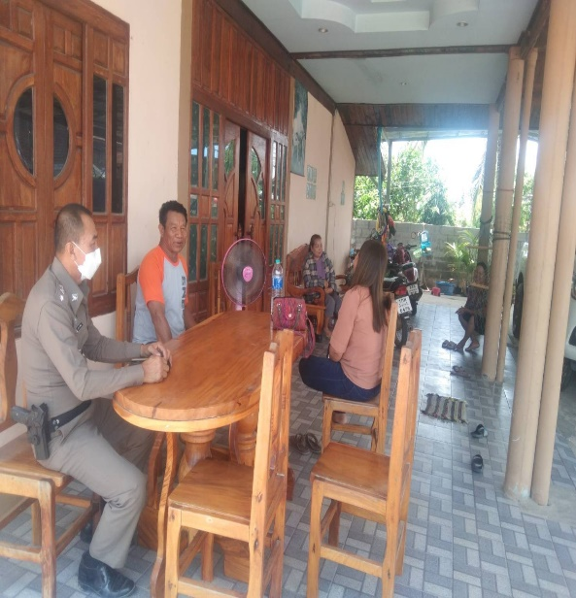
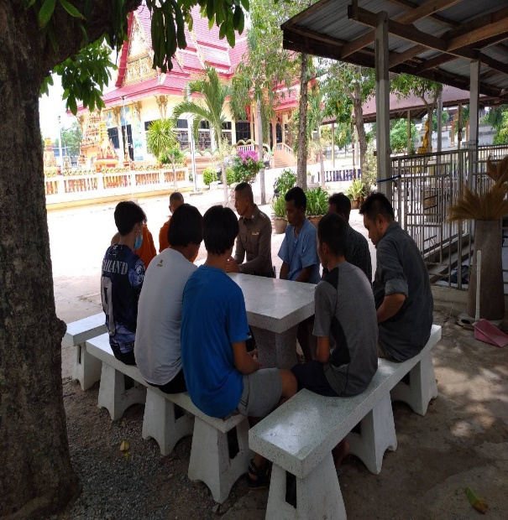

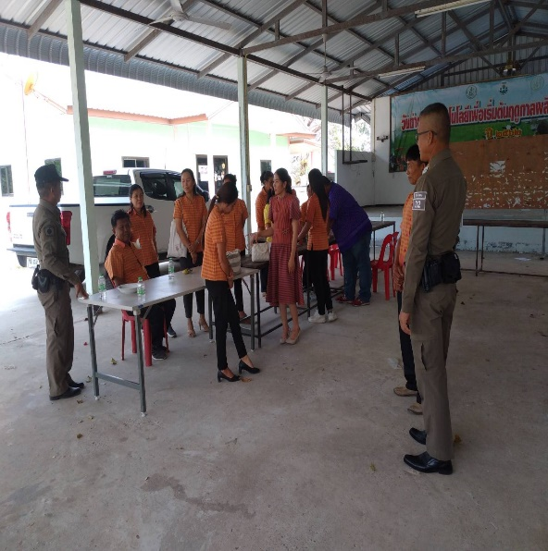
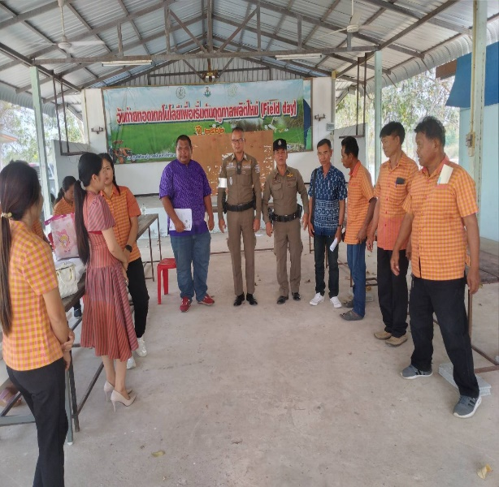

ร้อยเวร 20 สายตรวจรถยนต์ ได้มีการออกตรวจจุดเสี่ยง จุดล่อแหลมร้านสะดวกซื้อ
ในพื้นที่
ช่วงวันที่ 1-31 ม.ค.68 พ.ต.อ.วิเศษ ภักดีวุฒิ ผกก.สภ.กู่ทอง มอบหมายให้ พ.ต.ท.หญิง อัญชลี นิลวงศ์ รองผกก.(ป.) สภ.กู่ทอง พ.ต.ต.สมพาน พืชผักหวาน มอบหมายให้ ร้อยเวร 2-0 สายตรวจรถยนต์ ได้มีการออกตรวจจุดเสี่ยง จุดล่อแหลมร้านสะดวกซื้อในพื้นที่ เพื่อป้องกันเหตุ สร้างความอุ่นใจ และรักษาความปลอดภัยให้แก่​​ประชาชน จำนวน……31…...ครั้ง
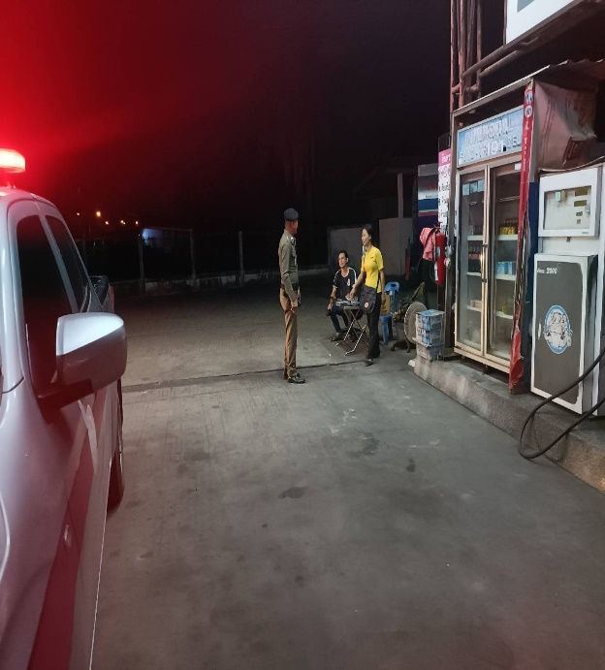
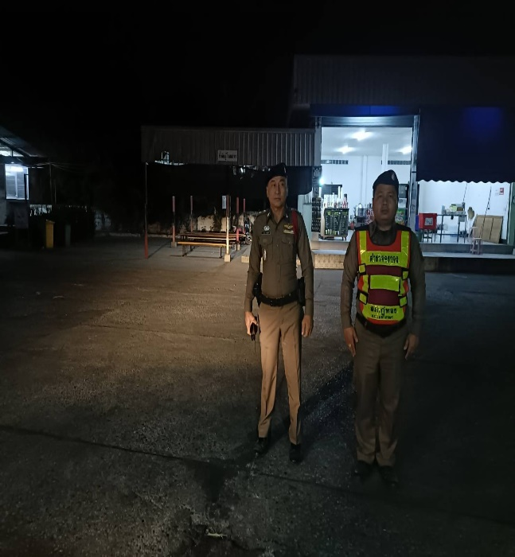

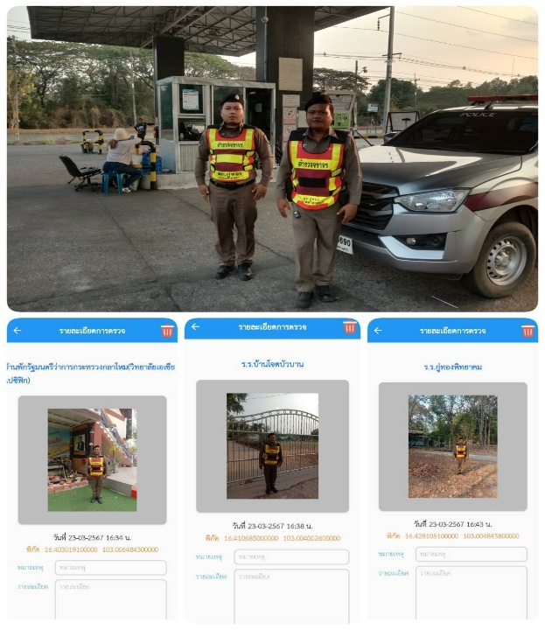
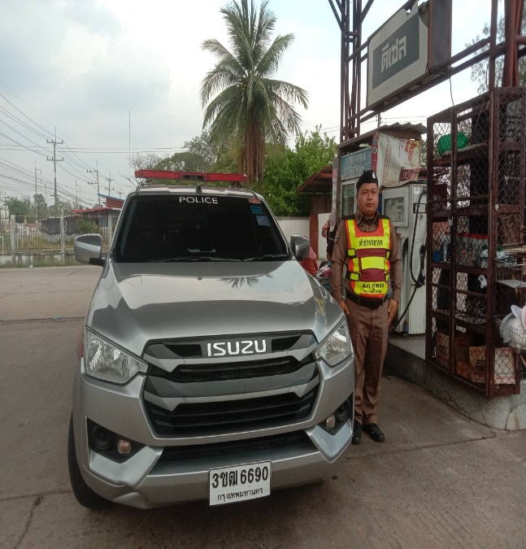

จุดบริการประชาชนช่วงเทศกาลปีใหม่ 2568
1-4 ม.ค.2568 พ.ต.อ.วิเศษ ภักดีวุฒิ ผกก.สภ.กู่ทองพ.ต.ท.หญิง อัญชลี นิลวงศ์ รอง ผกก.ป.ฯมอบหมายให้ ร้อยเวร 20 จราจร สายตรวจ ชุดจิตอามา สภ.กู่ทอง ประจำจุดบริการประชาชน ประชาอุทิศ ร่วมกับส่วนราชการ อบต.สาธารณสุข กำนัน ผู้ใหญ่บ้าน ช่วงเทศกาลปีใหม่ 2568

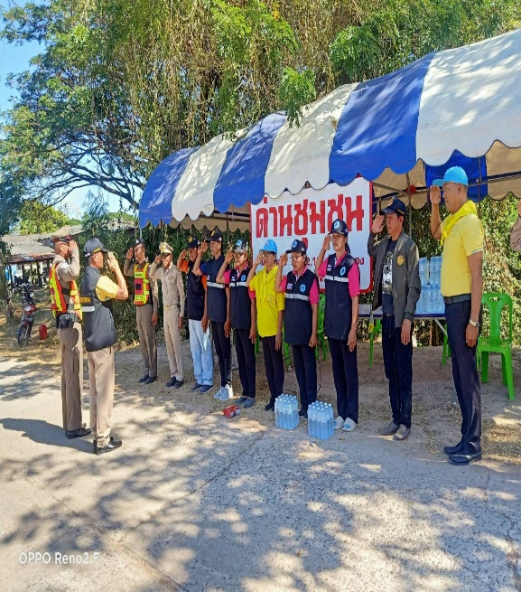
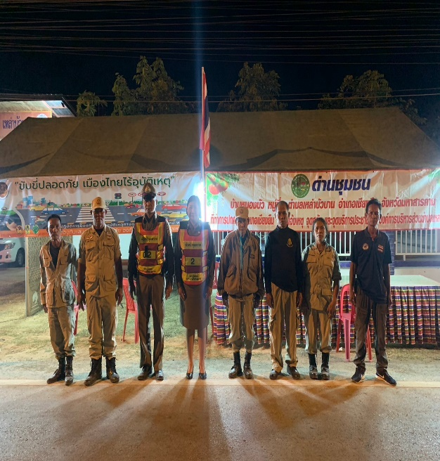

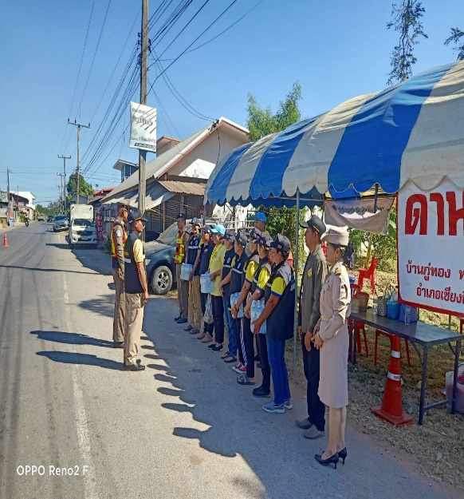
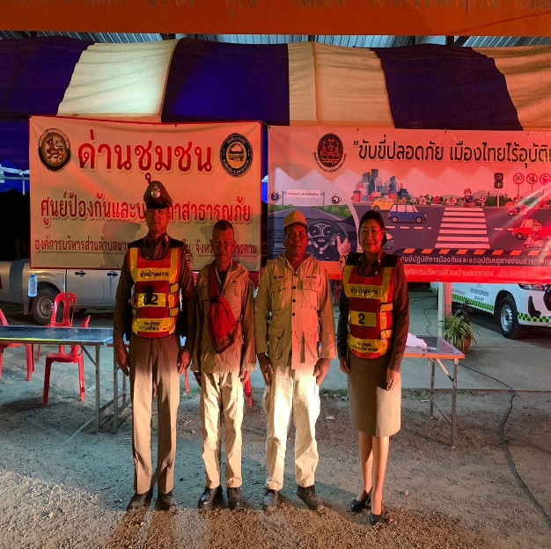

งานจราจร
ข้อมูล ณ วันที่ 31 มกราคม 2568
วันที่11ม.ค.2568 เวลา08.30น.
พ.ต.อ.วิเศษ ภักดีวุฒิ ผกก.สภ.กู่ทอง พร้อมด้วยข้าราชการตำรวจสภ.กู่ทอง ชุดจิตอาสา สภ.กู่ทอง
ร่วมกิจกรรมงานวันเด็กแห่งชาติ ปี2568 ณ.บริเวณลานเอนกประสงค์ องค์การบริหารส่วนตำบลกู่ทอง
ทั้งนี้ทางสถานีตำรวจภูธรกู่ทอง ได้สนับสนุน ไอศครีม เพื่อแจกให้กับผู้ร่วมงาน “ ทุกโอกาส คือ การเรียนรู้ พร้อมปรับตัวสู่อนาคตที่เลือกเอง”
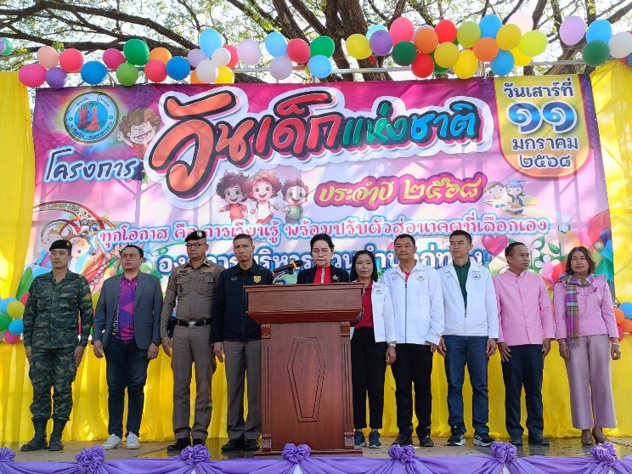
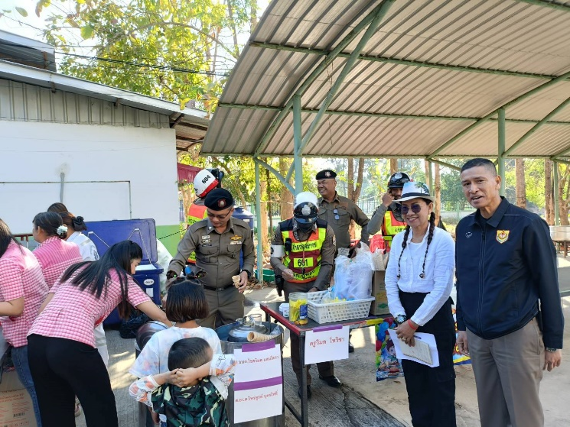

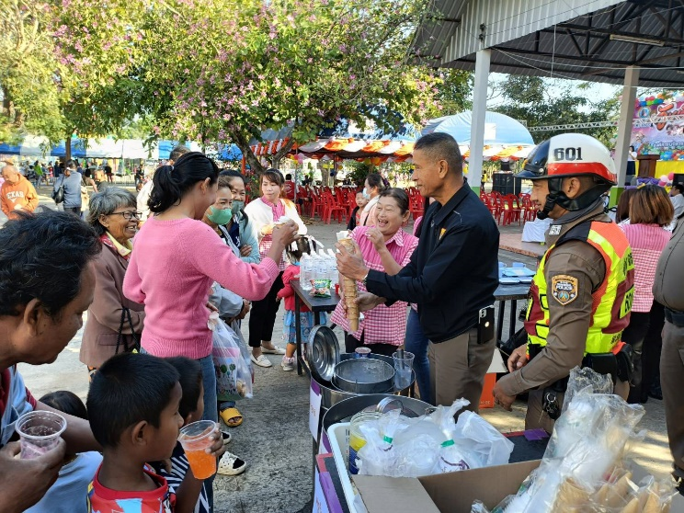
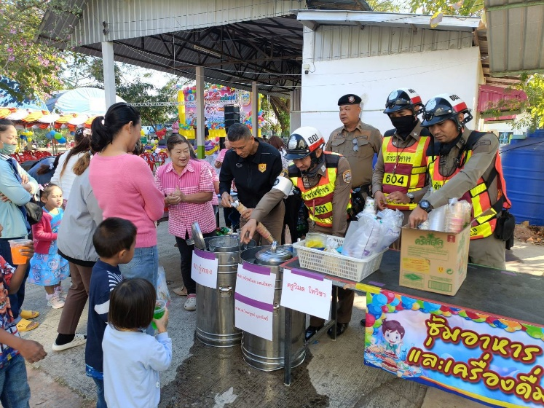

วันที่ 15 มกราคม 2568 เวลาประมาณ 15.30-16.00 น.
อำนวยการโดย
พ.ต.อ.วิเศษ ภักดีวุฒิ ผกก.สภ.กู่ทอง ,พ.ต.ท.หญิง อัญชลี นิลวงศ์ รอง ผกก.ป.สภ.กู่ทอง
พ.ต.ต.สมพาน พืชผักหวาน สวป.สภ.กู่ทอง
สั่งการให้
ร.ต.ต.ขวัญ โพธิ์พุฒ รอง สว.(ป)สภ.กู่ทอง ร้อยเวร 2 0 พร้อมด้วย สายตรวจรถยนต์/สายตรวจจราจร
ออกอำนวยความสะดวกด้านการจราจร บริเวณ จุดกลับรถ วัดสว่างวิจารณ์ บ้านขามเปี้ย ต.กู่ทอง อ.เชียงยืน จ.มหาสารคาม
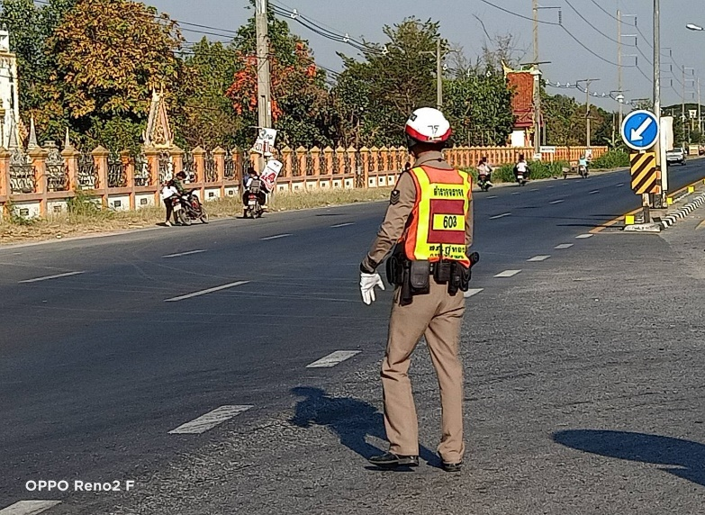
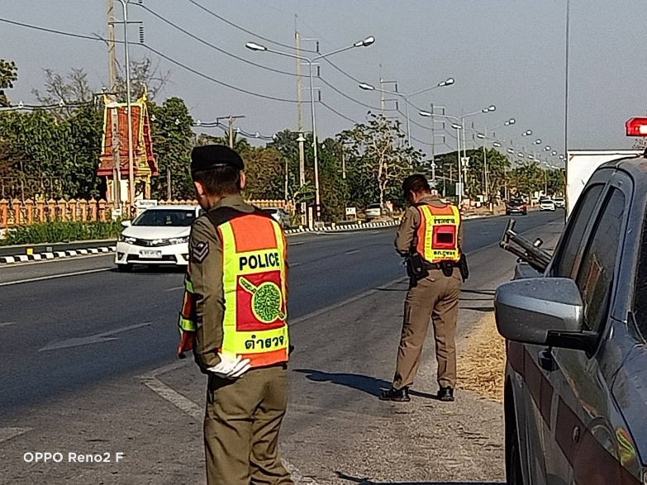
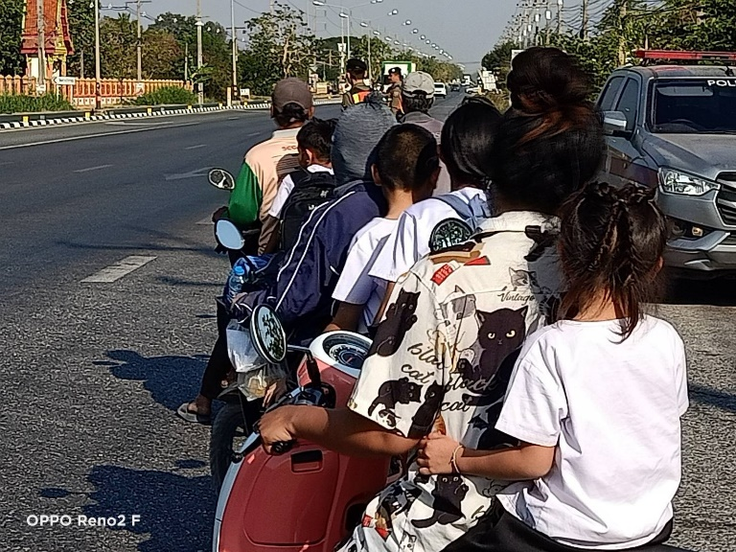
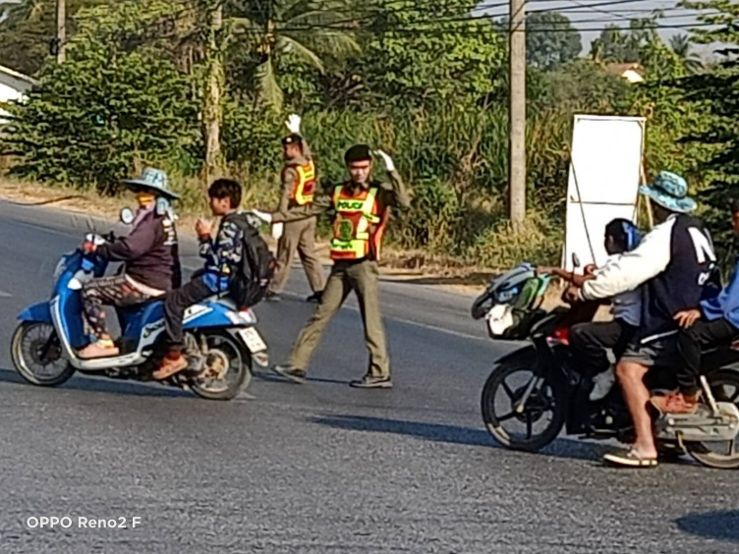

งานสอบสวน
เดือน มกราคม 2568
เมื่อวันที่ 8 มกราคม 2568 เวลาประมาณ 13.10 น. พนักงานสอบสวนได้รับแจ้งจาก ศูนย์วิทยุ สภ.กู่ทอง ว่ามีเหตุรถเฉี่ยวชนกันที่บริเวณหน้าร้านสะดวกซื้อ เซเว่นอีเลฟเวน พนักงานสอบสวนพร้อมผู้ช่วยพนักงานสอบสวน จึงได้ออกตรวจที่เกิดเหตุ เมื่อไปถึงพบรถกระบะ เฉี่ยวชนกับรถจักรยานยนต์ มีผู้ได้รับบาดเจ็บ มีพลเมืองดีนำส่งโรงพยาบาลเชียงยืนจึงได้เก็บภาพที่เกิดเหตุ ทำแผนที่ ที่เกิดเหตุจากนั้นได้ไปเยี่ยมและสอบสวนผู้บาดเจ็บที่โรงพยาบาลเชียงยืน
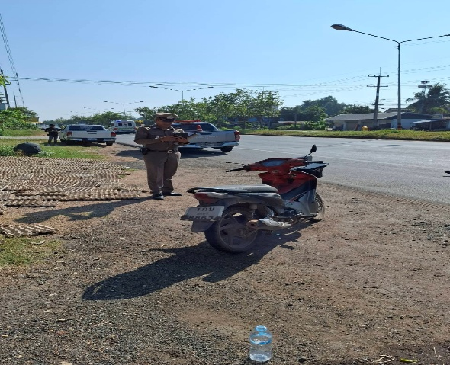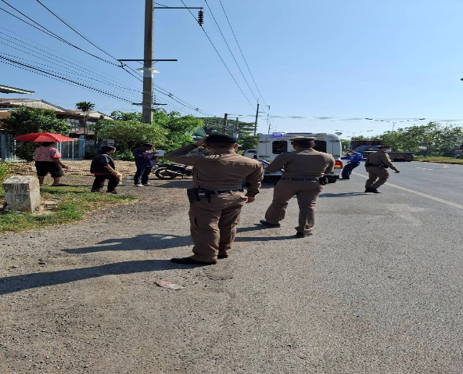
(ภาพการตรวจที่เกิดเหตุ เหตุวันที่ 8 มกราคม 2568 )
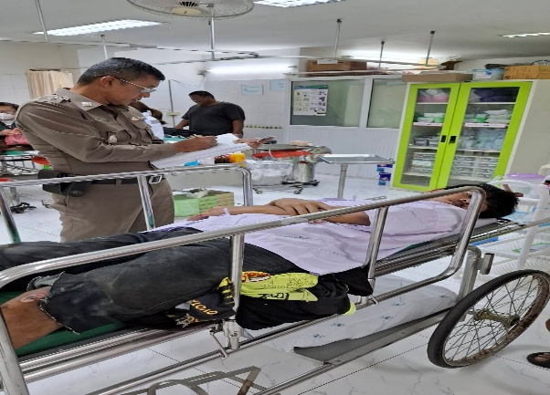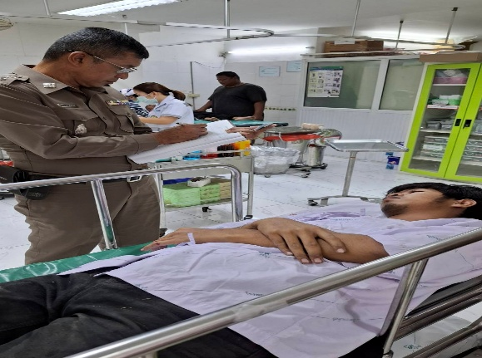
(ภาพการสอบสวนผู้ได้รับบาดเจ็บ เหตุวันที่ 8 มกราคม 2568 )
สถิติการรับสำนวนคดีอาญา
ช่วงวันที่ 1 มกราคม 2568 ถึง 31 มกราคม 2568 พนักงานสอบสวนได้รับสำนวนคดีอาญาไว้ ทำการสอบสวน 18 คดี สอบสวนเสร็จสิ้นแล้ว 16 คดี คงเหลือและอยู่ระหว่างการสอบสวน 2 คดี
งานสืบสวน
งานสืบสวน
การปิดล้อมตรวจค้น ประจำเดือน มกราคม 256๘
การปิดล้อมตรวจค้น จำนวน 3 ครั้ง
( มีผลการจับกุมจากการปิดล้อม จำนวน 3 คดี ผู้ต้องหา จำนวน 3 คน )
มีการเก็บ DNA จำนวน 3 ราย
ผลการจับกุมทั้งหมด ประจำเดือน มกราคม 256๘
จับกุม จำนวน 12 คดี
แยกเป็นคดีอาญา 4 กลุ่ม ดังนี้
กลุ่มที่ 1 จำนวน - คดี
กลุ่มที่ 2 จำนวน - คดี
กลุ่มที่ 3 จำนวน - คดี
กลุ่มที่ 4 จำนวน ๘ คดี
(จับกุมยาเสพติด จำนวน 8 คดี ผตห. 8 ราย )
สรุปการจับกุมบุคคลตามหมายจับ
หมายจับทั้งหมด จำนวน ๔ หมาย
ดำเนินการจับกุมแล้ว จำนวน - หมาย
เดือน มกราคม 256๘ มีผลการจับกุมตามหมาย จำนวน - หมาย
จับกุมหมายจับค้างเก่าของ สภ.กู่ทอง จำนวน - หมาย
จับกุมหมายจับต่างพื้นที่ จำนวน - หมาย
จับกุมตามหมายจับของศาล จำนวน - หมาย
สรุปยอดหมายคงเหลือของ สภ.กู่ทอง จำนวน 4 หมาย
หมายจับสมบูรณ์ จำนวน 4 หมาย
หมายจับไม่สมบูรณ์ จำนวน - หมาย
บุคคลพ้นโทษ / พักโทษ
จำนวนบุคคลพ้นโทษทั้งหมด จำนวน 6 ราย
ดำเนินติดตามพฤติกรรมแล้ว จำนวน 6 ราย

งานสืบสวน
6 ม.ค. 2568
สภ.กู่ทอง เมื่อวันที่ 6 ม.ค. 68 โดยการอำนวยการของ พ.ต.อ.วิเศษ ภักดีวุฒิ ผกก.สภ.กู่ทอง มอบหมายให้ พ.ต.ท.นพวิทย์ เศรษฐนิโรจน์ สว.สส.สภ.กู่ทอง พร้อมด้วยชุดสืบสวน จับกุม ผตห. 1 ราย 1 คน ดังนี้
นายวีระพล หรือดลฯ อายุ 37 ปี สัญชาติ ไทย ชาวตำบลกู่ทอง อำเภอเชียงยืน จังหวัดมหาสารคาม
พร้อมด้วยของกลาง
1. ยาบ้า 28 เม็ด
2. อาวุธปืนยาว ขนาด .22 หมายเลขทะเบียนปืน กท 5554685 จำนวน 1 กระบอก พร้อม กล้องติดปืน จำนวน 1 อัน
3. ซองบรรจุกระสุน 1 ซอง
4. เครื่องกระสุนขนาด .22 จำนวน 21 นัด บรรจุในซองผ้าสีดำ
ตราวจยึดทรัพย์ตาม พรบ.มาตรการ จำนวน 2 รายการ ดังนี้
- โทรศัพท์มือถือแบบซิมเติมเงิน จำนวน 2 เครื่อง
ข้อกล่าวหา มียาเสพติดให้โทษประเภท 1 (ยาบ้า)ไว้ในความครอบครองโดยไม่ได้รับอนุญาต,เสพยาเสพติดให้โทษประเภท 1 (ยาบ้า) โดยฝ่าฝืนต่อกฎหมาย,มีอาวุธปืนยาวและเครื่องกระสุนปืนไว้ในครอบครองโดยไม่ได้รับอนุญาตจากนายทะเบียน
สถานที่เกิดเหตุ กระท่อมนาไม่มีเลขที่ ทางทิศใต้ของบ้านหนองมันปลา ม.18 ตำบลกู่ทอง อำเภอเชียงยืน จังหวัดมหาสารคาม
นำตัวผู้ต้องหาพร้อมของกลาง ส่ง พงส.สภ.กู่ทอง เพื่อดำเนินคดีตามกฎหมายต่อไป

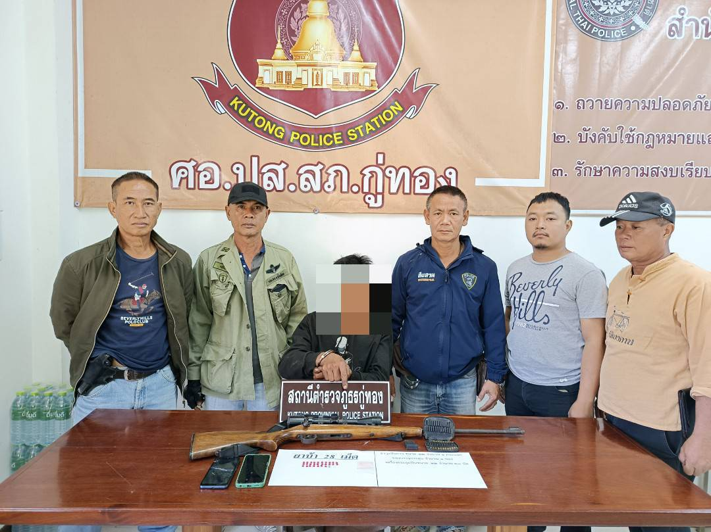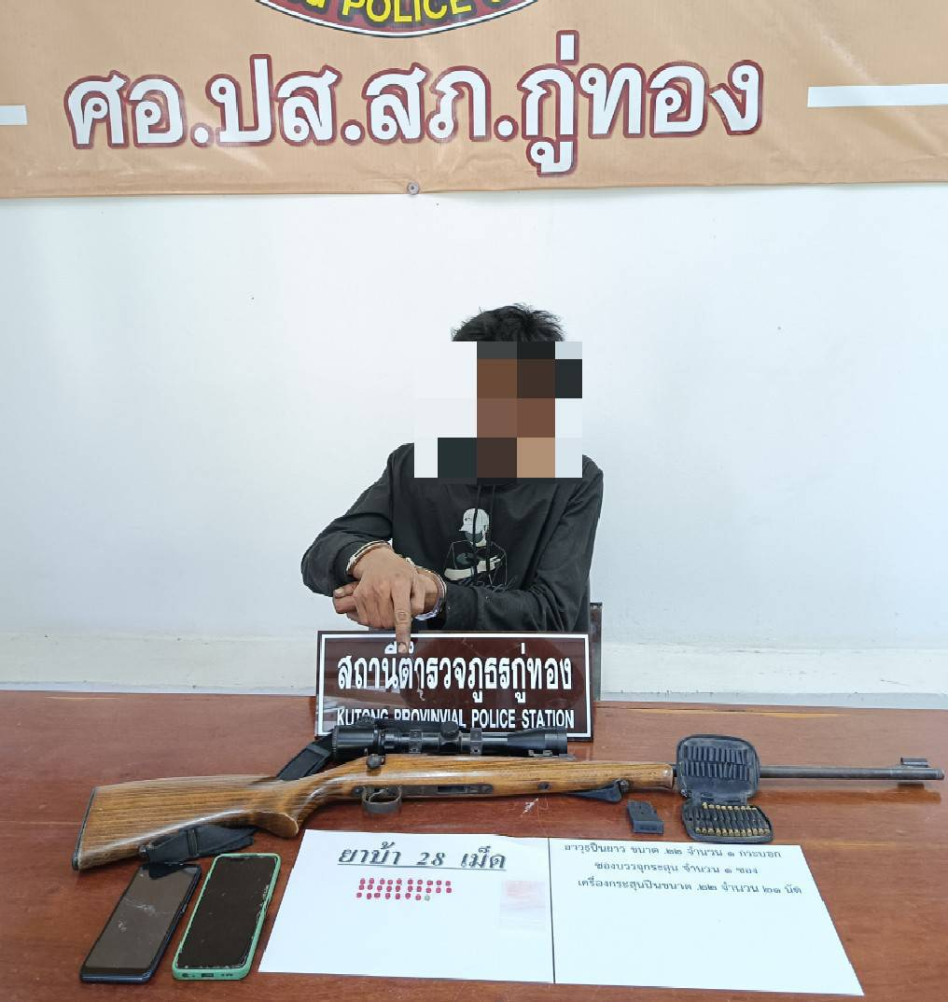

7 ม.ค. 2568
👮🏻‍♀️สภ.กู่ทอง👮🏻‍♀️ เมื่อวันที่ 7 ม.ค.68 โดยการอำนวยการของ พ.ต.อ.วิเศษ ภักดีวุฒิ ผกก.สภ.กู่ทอง มอบหมายให้ พ.ต.ท.นพวิทย์ เศรษฐนิโรจน์ สว.สส.สภ.กู่ทอง พร้อมด้วยชุดสืบสวน จับกุมผู้ต้องหา 1 ราย 1 คน ดังนี้
น.ส.ทิพวรรณ หรืออามฯ อายุ 23 ปี สัญชาติ ไทย ชาวตำบลกู่ทอง อำเภอเชียงยืน จังหวัดมหาสารคาม
-พร้อมด้วยของกลาง ยาบ้า 65 เม็ด
ตราวจยึดทรัพย์ตาม พรบ.มาตรการ จำนวน 2 รายการ ดังนี้
- รถจักรยานยนต์ยี่ห้อ MSX 125 สีแดง จำนวน 1 คัน
- โทรศัพท์มือถือแบบซิมเติมเงิน จำนวน 1 เครื่อง
ข้อกล่าวหา จำหน่ายยาเสพติดให้โทษประเภท1 (ยาบ้า)โดยการมีไว้เพื่อจำหน่ายและเสพยาเสพติดให้โทษประเภท1 (ยาบ้า) โดยฝ่าฝืนต่อกฎหมาย
สถานที่เกิดเหตุ ถนนสาธารณะภายในหมู่บ้าน บ้านหนองมันปลา ม.18 ตำบลกู่ทอง อำเภอเชียงยืน จังหวัดมหาสารคาม
นำตัวผู้ต้องหาพร้อมของกลาง ส่ง พงส.สภ.กู่ทอง เพื่อดำเนินคดีตามกฎหมายต่อไป

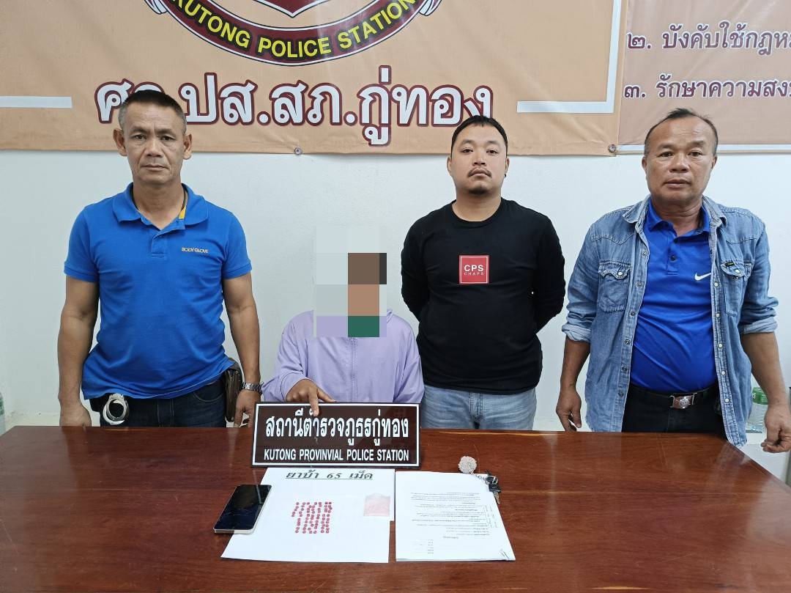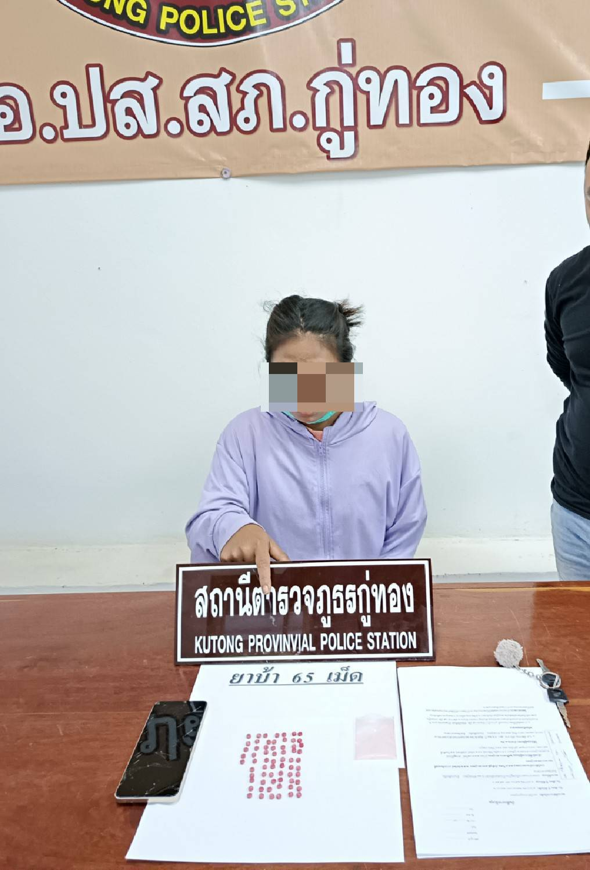

งานอำนวยการ

วันจันทร์ที่ 13 มกราคม 2568 เวลา 09.30 น. พ.ต.อ.วิเศษ ภักดีวุฒิ ผกก.สภ.กู่ทอง ได้ประชุมประจำเดือน ธันวาคม โดยมีข้าราชการตำรวจในสังกัดเข้าร่วมประชุมรับฟังข้อราชการต่าง ๆ ที่ผู้บังคับบัญชาได้สั่งการ พร้อมทั้งได้กำชับการปฏิบัติหน้าที่ให้ข้าราชการตำรวจทุกนายปฏิบัติหน้าที่ด้วยความซื่อสัตย์สุจริต โดยยึดหลักกฎหมาย ห้ามเข้าไปยุ่งเกี่ยวกับสิ่งผิดกฎหมาย พร้อมทั้งเรียกรับผลประโยชน์อื่นใดในการปฏิบัติหน้าที่ หลังจากนั้นได้รางวัลให้แก่ข้าราชการตำรวจที่ปฏิบัติงานดีเด่น
